一、

项目额度变更依然采用三要素变更方式，下方流程需要做调整。

菜单与界面和单据名称改为<授信关键信息变更>

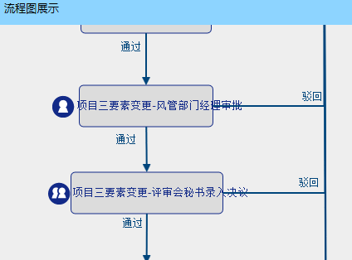

风管部门经理审批之后加入，<业务总监审批>,<分管风险总经理>,<集体签批（线上走）>类似决策审批右侧线路流程

二、

反担保关联的功能，在立项和承保阶段都打开， 把反担保关联的功能单独放在反担保信息处理下。其他地方的反担保关联功能均删除。不需要走流程。

这样做的好处是：

1. 反担保作为独立于项目流程外的功能进行处理，使反担保的关联处理更加灵活

2. 在对客户名下的反担保进行增加的时候，可以做到随时添加，不用和项目的状态做严格绑定

三、

客户名下新增反担保时，不需要流程，维持现有操作方式不变

项目名下新增反担保时，根据现在流程，维持现有操作方式不变

四、

<决策审批>和<授信关键信息变更>中的主任委员有一票否决权，一票否决以后，项目状态回到原点，等待重新发起

五、

立项审批中，业务总监审批的描述改为<分管业务总经理>吴干平

六、

担保费=按照担保费率和担保费率单位以及项目承保金额以及期限进行换算（自动计算不可人工修改）

财务顾问费=项目承保金额\*财务顾问费率\*期限（自动计算不可人工修改）

评审费=手工输入 咨询费=手工输入

立项时，需要增加字段，‘担保费（100元），担保费率（5%），担保费率单位（%年或千分之年），担保费率说明，财务顾问费（100元），财务顾问费率（%/年），评审费（100元），咨询费（100元）’但是此时的担保费和财务顾问费无法计算。因为还没有到承保阶段。

在<会议审议>或<签批审议>时，先从项目单据中带出‘担保费，担保费率，担保费率单位，担保费率说明，财务顾问费，财务顾问费率，评审费，咨询费’，可以修改。但是此时的担保费和财务顾问费无法计算。因为还没有到承保阶段。数据反写给项目单据

承保补录的时候，从项目单据带出‘担保费，担保费率，担保费率单位，担保费率说明，财务顾问费，财务顾问费率，评审费，咨询费’，可以修改，此时的担保费和财务顾问费可自动计算出来。数据反写给项目单据

流程内如果有出纳确认节点，则也需要加入这几个字段，只读

零星费用收取与退回里面的类别根据这几个字段进行拆分（担保费，财务顾问费，评审费，咨询费）需要对方提供类别

项目单据内，加入字段<受益方>，在选择非融资担保有金额的时候需要填写

七、

发起决策审批界面，项目状态信息显示有误

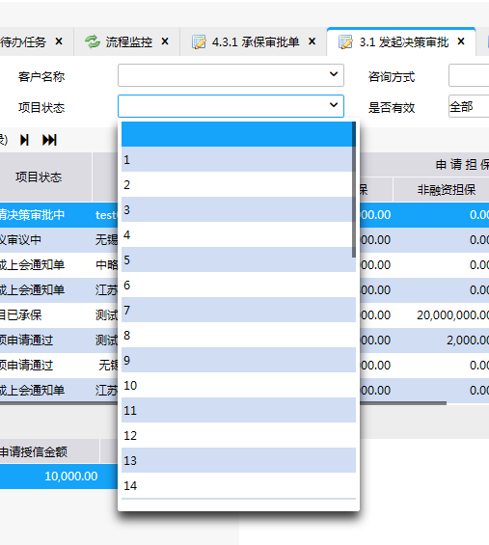

八、

预警流程启用，项目增加<预警>字段

九、

项目增加<当前在保额>字段。承保补录单中的总的担保金额—解保单中的总的累积金额

如果发生代偿则在保额直接为0